SHOOTING

Sve radnje koje igrači izvode na terenu iz repertoara tehnike napada, smatraju se pripremnim radnjama za izvođenje završnog poteza - šuta na koš. Kako se preciznim šutiranjem na koš dolazi do osnovnog cilja košarkaške igre, postizanja koša, jasno je da je šut najznačajniji elemenat košarkaške tehnike. Igrač mora biti sposoban da postigne koš.
Svako ko uhvati košarkašku loptu u ruke ima želju da je probaci kroz obruč. Svi igrači vole da šutiraju na koš. Oni samosvesni i dovoljno ambiciozni shvataju značaj obuke i stalnog usavršavanja šutiranja na koš. Precizan šut je jedan od elemenata tehnike, pored driblinga, dodavanja.. idr. koji jednog igrača čini boljim od drugog. Zato je razumljivo interesovanje i želja za treningom na kome se vežba šut i usavršavanje preciznosti šuta. Svaki igrač mora sam sebi biti najoštriji kritičar. Osnovna uputstva o šutu, principe šutiranja, igrač dobija od trenera u fazi obuke. Kasnije u toku usavršavanja tehnike i preciznosti igrač mora sam analizirati svaki šut i shvatiti koji principi šuta čine njegov šut uspešnim ili neuspešnim i truditi se da ih ispravi i usavrši. Trening preciznosti mora biti sa velikom koncentracijom i razumevanjem tehnike izvođenja, a ne puko bacanje lopte na koš.

FUNDAMENTAL PRINCIPPLES

Najvažnija karakteristika svakog šuta je preciznost. Na efikasnost šuta (preciznost) utiče nekoliko faktora: tehnika (mehanika šuta), konstitucija igrača, fizičke predispozicije, psihološke karakteristike i selekcija šuta.
Tehnika šuta podrazumeva pravilno izvođenje pokreta u određenoj vrsti šuta. U zavisnosti od vrste šuta razlikuju se i motorički mehanizmi šutiranja. Zajednički principi koji se javljaju u svakom šutu su:
- Postojanje mete. Svaki šuter mora da uspostavi vizuelni kontakt sa košem pre nego što započne šut. Uočavanje mete je perceptivni atribut koji omogućava šuteru da odredi rastojanje između svoje pozicije i koša kao i ugao pod kojim se nalazi u odnosu na koš.
- Ravnoteža u šutu. Dobra ravnoteža omogućava kontrolu trajektorije lopte, a tim i preciznost. Igrač mora imati ravnotežu pre šuta, u toku šuta i posle šuta. Sposobnost da kontroliše sile ubrzanja koje generiše njegovo telo u šutu direktno utiče na kontrolu lopte, pravac i luk.
- Kontrola lopte. Preduslov za precizno šutiranje je dobra kontrola lopte, njeno pravilno držanje i brzo dovođenje u potrebnu poziciju u određenoj vrsti šutiranja i dobar izbačaj.
- Ritam šutiranja. Svaki šut zahteva sinhronizaciju pokreta u kinetičkom lancu. Na taj način se racionalno koristi sila aktivnih mišića i mišićnih grupa koje su angažovane u pokretu kod određene vrste šutiranja.
- Pravilan izbačaj lopte. Lopta se izbacuje pod određenim uglom u odnosu na podlogu i taj ugao određuje putanju lopte. Takođe je bitan i način izbačaja od koga zavisi stepen rotacije lopte u letu.

Konstitucija igrača. Ovde se misli na razvijenost i pokretljivost zglobno tetivnog i mišićnog aparata. Šut zahteva mekoću pokreta koja je proizvod dobre pokretljivosti (fleksibilnost). Dobra fleksibilnost omogućava igraču da izvede šut sa potrebnim amplitudama pokreta u pojedinim zglobovima. Konstitucija igrača, stepen razvijenosti njegovog koštanog, zglobno tetivnog i mišićnog aparata, ponekad može da bude faktor ograničenja u izvođenju pojedinih pokreta.
Fizičke predispozicije. Dobre šutere karakteriše razvijena eksplozivna snaga nogu, ruku i ramenog pojasa. Jake noge obezbeđuju dobru ravnotežu i visok skok. Snažan rameni pojas i ruke omogućuju kontrolisan šut sa svih odstojanja. Dobar ritam šuta počiva na dobroj opštoj koordinaciji tela.
Psihološke karakteristike. Pod psihološke karakteristike kao faktor uspešnosti u šutiranju misli se na koncentraciju i samopouzdanje i sposobnost relaksacije. Koncentracija šutera podrazumeva da je on sposoban da se fokusira samo na šut eliminišući sve što može da mu predstavlja potencijalnu smetnju u izvođenju šuta, kao što je napr glasna publika, agresivan igrač u odbrani itd. Samopouzdanje se nadovezuje na koncentraciju. Verovanje u svoje šuterske sposobnostidovodi do poboljšanja efikasnosti.
Selekcija šuta. Dobar šuter zna kada da šutne a kada ne. Poznavajući svoje šuterske sposobnosti igrač se odlučuje kada da šutira a kada mu pozicija u kojoj se nalazi ili agresivna odbrana umanjuju šanse za uspešan šut. Za takvog igrača kažemo da ima dobru taktiku šutiranja.

BASIC MEHANICS

U odnosu na udaljenost sa koje se izvodi šut postoje dve osnovne grupe šuteva: skok šut koji se koristi za šuteve sa svih udaljenosti i pozicija i šutevi polaganjem koji se izvode neposredno ispod koša ili sa malih udaljenosti. Poseban način šutiranja je šut kod izvođenja slobodnih bacanja koji se izvodi uvek sa istog rastojanja. U pogledu udaljenosti (pozicije sa koje se šutira) od koša postoje tri osnovna rastojanja: malo odstojanje do 3m, srednje odstojanje od 3 do 6m i veliko odstojanje preko 6m. Po karakteru kretanja razlikujemo šuteve iz mesta, iz kretanja i iz skoka.
Većina igrača u modernoj košarci raspolaže sa repertoarom od nekoliko šuteva. Osnovni šut je šut jednom rukom iz mesta kao kod izvođenja slobodnih bacanja. Skok šut se izvodi sa srednjih i velikih rastojanja (ako fizičke predispozicije to dozvoljavaju). Sa malih rastojanja šutira se horog (bočni) šut, šut iz polaganja, šut iz odbojke. Svi ovi šutevi imaju sličnu osnovnu mehaniku koja uključuje cilj, ravnotežu, poziciju ruke i lakta, ritam šutiranja. Iako su specifična prilagođavanja potrebna za različite situacije i razdaljine, osnovna mehanika koja se odnosi na šut jednom rukom iz mesta predstavlja bazu za upotrebu svih ostalih šuteva. Svaki šut ima tri faze koje se nastavljaju jedna na drugu. To su pripremna, osnovna i završna faza šuta.
Položaj tela prilikom šutiranja u pripremnoj fazi šuta mora obezbediti potrebnu ravnotežu. Tu se misli na položaj stopala koja su postavljena u paralelnom stavu ili poludijagonalno tako da je stopalo prednje noge nekoliko santimetara ispred stopala zadnje noge. Razmak između stopala je u širini kukova, maksimalno u širini ramena. Uži stav ne omogućava dobar balans a širi stav umanjuje opružajući impuls. Težina tela je raspoređena na obe noge koje su blago savijene u skočnom zglobu i zglobu kolena. Telo je blago savijeno unapred. Glava je ispravljena. Da bi zadržao dobar balans igrač ne sme pomerati glavu napred nazad ili levo desno. Ramena su postavljena tako da je rame ruke kojom se šutira malo isturenije ka košu. Lopta se drži u poziciji trostruke pretnje. Ruka kojom se šutira nalazi se iza lopte dok je druga ruka sa strane lopte i samo je pridržava. Lopta se drži u nivou ramena napred na strani ruke kojom se šutira. Prsti su komotno rašireni i zajedno sa gornjim delom dlana ostvaruju kontakt sa loptom. Lopta se ne drži na dlanu. Kažiprst i srednji prst su na sredini lopte. Ruke su savijene u laktu. Laktovi su pozicionirani uz telo.
U osnovnoj fazi šuta dolazi do sinhronizovanog opružanja nogu, tela, ruke kojom se šutira u zglobu lakta i pregibanja šake i prstiju. Opružajući impuls kreće od nogu. Mišići opružači nogu podižu telo na gore i usmeravaju ga sasvim malo unapred. Istovremeno ruke sa loptom kreću uz telo na gore. Opružajući impuls se sa nogu prenosi na rameni pojas pa na lakat ruke kojom se šutira. Lopta je u poziciji iznad glave. Šaka ruke kojom se šutira je ispod lopte, ruka je savijena u laktu, a lakat je u poziciji ispod lopte. Najčešća greška koja se javlja prilikom šutiranja, naročito kod mladih igrača je pozicija lakta ruke kojom se šutira, koji je izbačen u stranu. Kada su noge opružene, trup i ramena nastavljaju lagano opružanje gore. Ruka kojom se šutira se opruža u laktu idući gore i unapred. Završni pokret je pregibanje šake u ručnom zglobu. Poslednji kontakt sa loptom imaju kažiprst i srednji prst koji lopti daju pravac ka orjentacionoj tački šutiranja i suprotnu rotaciju (backspin). Parabola lopte je u normalnim uslovima srednje visine. Putanja lopte je određena uglom izbačaja lopte (ugao između pravca izbačaja i podloge). Optimalan ugao izbačaja je u intervalu od 49 do 55 stepeni (minimalni ugao je 46, a maksimalni 65 stepeni). Ovaj ugao izbačaja prouzrokuje upadni ugao lopte u koš (kada lopta ulazi direktno u koš bez kontakta sa obručem) u intervalu od 37 do 46 stepeni (minimalni upadni ugao u koš je 32 stepena a maksimalni 90 stepeni). Ovo zavisi i od brzine lopte pri izbačaju koja bi trebalo da bude između 6 i 9 m/s. Blaga suprotna rotacija lopte pri letu pomaže da ona uđe u koš čak i kada ne ide direktno kroz obruč. Lopta koja udari u prednji (bliži) ili zadnji (dalji) deo obruča, usled suprotne rotacije, ima tendenciju da se penje iznad obruča i da propadne kroz obruč.
Posle izbačaja igrač bi trebalo da zadrži ruku kojom je šutirao opruženu ka košu sa dlanom i prstima uperenim na dole. Telo je u ravnoteži, težište tela je raspoređeno na obe noge, i igrač je spreman za narednu akciju u igri (skok, povratak u odbranu itd.).

TEACHING AND PRACTICING

Metodika šutiranja je skup znanja o metodama, pomoću kojih se dolazi do cilja kome težimo: preciznosti. Metodika šutiranja se grubo deli na obuku, stabilizaciju, i usavršavanje šuta ili preciznost.
Obuka šutiranja se sprovodi na prvim treninzima, traje i kasnije, u svim kategorijama mladih igrača, jer se fizičke karakteristike igrača menjaju. Kako igrač napreduje u fizičkom razvoju, jača muskulaturu, dobija na visini i težini, raste raspon ruku itd., spreman je na usvajanje i usavršavanje novih tehnika. Obuka tehnike šutiranja mora se sprovoditi po principu od lakšeg ka težem, od jednostavnijeg ka složenijem, zbog lakšeg i bržeg usvajanja tehnika šutiranja. Od izuzetne važnosti je pravilna demonstracija tehnike šutiranja, kao i upornost u ukazivanju i ispravljanju grešaka, jer pravilno izvođenje određenje tehnike šutiranja utiče na preciznost.
Stabilizacija pokreta šutiranja se postiže upornim ponavljanjem pokreta u jednakim uslovima. To znači rad u velikim serijama sa stalnom korekcijom pokreta koji utiče na nepreciznost. Odstupanja, koja su u okvirima ispravne osnovne tehnike šutiranja, koja se javljaju usled individualnih mtoričkih i anatomsko morfoloških karakteristika igrača, treba tolerisati i usredsrediti se na stabilizaciju pokreta šutiranja. Takođe zbog izuzetnog značaja pravilnog izvođenja određene tehnike šutiranja, neophodno je vratiti se na nivo elementarne obuke kad god se ukaže potreba.
Posle izvršene temeljne obuke tehnike šutiranja iz koje je proistekla stabilizacija pokreta šutiranja možemo planirati treninge na kojima se usavršava preciznost. Usavršavanje preciznosti šuta je najteža faza u treningu šutiranja, jer na preciznost utiču razni faktori kao što su promenjive situacije u igri, funkcionalno i psihološko stanje igrača pre i za vreme igre i dr.
U planiranju treninga na kome se vežba preciznost posebno treba obratiti pažnju na mesto i obim vežbi za sticanje preciznosti, na treningu i u mikrociklusu. Šutiranje na koš se trenira stalno. U zavisnosti od faze u trenažnom procesu šutu se posvećuje različito vreme i mesto na treningu. U posttakmičarskom periodu radi se na korekciji loših pokreta pri izvođenju šuta, sa malim obimom i intenzitetom. U zavisnosti od uzrasne kategorije i potreba, vrši se obuka tehnike šutiranja. U pripremnom periodu određeno vreme se koristi za šutiranje u velikim serijama gde se radi na stabilizaciji pokreta i sticanju preciznosti. U takmičarskom periodu radi se na sticanju šuterske forme, vežbe su kraće a intenzivnije, osmišljene tako da povezuju usavršavanje preciznosti sa ostalim delovima igre.
U treningu koristimo različite metodske pristupe za sticanje preciznosti. To su : metod tačaka, metod suprotnosti, metod približavanja i udaljavanja (ovi metodi koriste princip usavršavanja određenog nervno-mišićnog naprezanja), metod zatvorenih očiju, metod promene težine lopte (ovi metodi koriste princip povišenja nivoa motorne osetljivosti), metod smanjivanja cilja, metod promene emocionalnih stanja ili situacioni metod, ideomotorni metod, metod dopunskih orjentira (ovi metodi koriste princip usavršavanja psihomotornih funkcija igrača), i dr. U zavisnosti od perioda u trenažnom procesu, uzrasta igrača, sklonosti igrača ka određenom načinu rada primenjujemo različite kombinacije metodskih postupaka za usavršavanje preciznosti.
Šutiranje se izvodi na različite načine, sa različitih udaljenosti. U zavisnosti od pozicije koju imaju u timu, igrači se najčešće specijalizuju za različite vrste šutiranja. Raznovrsnost upotrebe različitih tehnika šutiranja, pored preciznosti, takođe određuje kvalitet igrača. Zato mislim da u samoj obuci tehnika šutiranja na koš moramo igrača obučiti svim tehnikama, i ohrabrivati primenu istih. Individualne sposobnosti igrača i njegova pozicija u timu, bliže će odrediti secifičnu tehniku šutiranja za tog igrača, što ne znači da niži igrač ne treba da zna i primeni horog ili poluhorog, ili centar da šutne trojku. Ponekad sposobnost igrača da uspešno šutira sa različitih pozicija primenom raznih tehnika može biti veoma korisna u sprovođenju određenih taktičkh varijanti.
. To ne znači kao što sam već napomenuo da igrači stariji ne treba da vežbaju preciznost sa raznih pozicija, ali uglavnom se predpostavlja da će niži i pokretljiviji igrači šansu za postizanje koša u uslovima igre tražiti sa poluodstojanja i razdaljinama većim od 6,25 metara dok će visoki igrači šutirati na koš sa kratkih rastojanja manjim od 3 metra, u reketu ili ispod samog koša. Takođe to znači i primenu različitih tehnika šutiranja, kao i demarkiranja, prijema lopte, fintiranja odbrane itd. Nezavisno od specifičnosti šuta i rastojanja sa kojeg se izvodi u procesu treninga preciznosti moramo savetovati igrače da uvek primaju loptu u kretnji, naskokom za skok šut, da stalno menjaju pozicije u okviru uobičajene razdaljine sa koje šutiraju, da idu na skok za svojom loptom itd. Visoki igrači posebno uvežbavaju demarkiranje i prijem lopte na niskim post pozicijama, igru leđnom tehnikom i razne završnice iz horog ili polu-horog šuta. Takođe visoki igrači treba da usavrše preciznost sa visoke post pozicije, sa razdaljina oko penala, isto uz prijem lopte u kretnji i naskokom za skok šut. Spoljni igrači posebno vežbaju izlaske iz blokada, demarkiranje na raznim pozicijama i prijem lopte u naskok i skok šut iz naskoka odmah po prijemu lopte. Takođe zbog izuzetno jakih odbrana potrebno je da vežbaju šut posle finte šuta, i da do savršenstva vladaju tehnikom driblinga i vežbaju šut iz driblinga sa raznim završnicama i sa raznih rastojanja.
U takmičarskoj fazi se koriste vežbe, sredstva za usavršavanje preciznosti, koje se primenjuju po ranije navedenim principima. Najčešće su to kombinacije nekoliko metoda u zavisnosti od vremena u kom se koriste na samom treningu (zagrevanje, glavni deo, izvođenje iz treninga), i uglavnom su to principi usavršavanja određenog nervnomišićnog naprezanja i delovanja na psihomotoriku igrača odnosno metodom promene emocionalnih stanja.
Trening, u toku takmičarske sezone, uglavnom počinje vežbama individualne košarkaške tehnike. Vežbe se izvode sa loptom, trčanje je promenjljivog intenziteta, sa promenama pravca i ritma kretanja. Zagrevaju se stopala i kompletan lokomotorni sistem za napore u daljem treningu. Postepeno se pojačava intenzitet i amplituda pokreta. Vežbe se izvode od najjednostavnijih slabog intenziteta, do koordinaciono složenih sa naglaskom na brzom i preciznom izvođenju. Naprimer:
- šutiranje na koš iz mesta ispod samog koša (levom i desnom rukom, horog, polu-horog... pravilan izbačaj, položaj ruku, šake, prstiju...)
- šutiranje iz reketa, sa skakačkih pozicija (slika #1)
- istrčavanje ispod koša do sredine terena, povratak do linije tri poena, prijem lopte, naskok, polazak u dribling, prodor, šut iz prodora (u paru, naizmenično, sve vrste prodora i šuteva iz prodora levom i desnom rukom) (slika #2)
- isto sa istrčavanjem do sredine i povratkom, prijem lopte u visini penala naskok, skok-šut (slika #3)
- ista vežba, naskok u visini linije tri poena, finta šuta, polazak u dribling, skok-šut sa privlačenjem noge iz driblinga (sugestivna finta, polazak ukrštenim i direktnim korakom, jedan do dva driblinga) (slika #3)
- dupli pas na ½ terena promena pravca i ritma kretanja, prijem lopte, naskok skok-šut (slika #4)
- dribling po celom terenu, promena ritma i pravca kretanja, naskok, skok-šut
- razne varijante kontranapada 2:0 sa šutiranjem na koš, itd. (slika #5; slika#6)

U glavnom delu treninga vežbe se izvode maksimalnim intenzitetom, traju kratko i ponavljaju se više puta. Između vežbi se prave pauze, šutiranjem penala po dva u seriji (uslovi igre), kao vrsta aktivnog odmora. Šutira se iz kretnje sa unapred određenih pozicija. Igrači šutiraju sa mesta koja su karakteristična za njihove pozicije u timu, posle demarkiranja, pravilnog prijema blokade, pravilnog postavljanja blokade i otvaranja iz blokade itd. Naprimer:
- šutiranje sa dve pozicije naizmenično, u seriji 10 šutnutih lopti (posle šuta igrač sačeka da dodavač uhvati loptu, onda u punoj brzini kreće ka drugoj poziciji, prima loptu u kretnji, naskok, skok-šut) (slika #7)
- šutiranje posle kraćeg sprinta, (ili kretnje u stavu) sa promenom pravca i ritma, u seriji 10 šutnutih (slika #8)
- šutiranje posle demarkiranja na krilnim pozicijama (slika #9; slika10)
- šut posle postavljanja horizontalne i korišćenja vertikalne blokade (rekvizit: stolica ili sl.) (slika #11)
- skok-šut iz mesta sa dva dodavača i dve lopte u seriji 10-20 šutnutih
- naizmenično šut sa ugla penala i prodor, na vreme, broje se ubačene (slika #12)
- šut iz driblinga na ½ terena sa dirigovanim promenama pravca u driblingu
- šut iz driblinga posle korišćenja blokade u igri 2:2 (može se raditi u paru, ili koristiti stolicu kao blok)

Naravno broj vežbi i varijante izvođenja su ograničene trenerovom maštom i znanjem. U odnosu na mesto treninga u dnevnom i nedeljnom rasporedu vrši se izbor vežbi i njihovo trajanje.
Pri kraju treninga, kada postepeno smanjujemo opterećenje i igrače ‘’izvodimo’’ iz treninga, može se šutirati u većim serijama iz mesta ili lagano istrčavanje nekoliko koraka od pozicije sa koje se šutira. Sa većih rastojanja, preko šest metara, broj šutnutih lopti u seriji se smanjuje. Slobodna bacanja se vežbaju u većim serijama, napr. 10 ubačenih šuteva.
Zbog analize i sistematskog planiranja treninga usavršavanja preciznosti potrebno je statistički pratiti nivo preciznosti na treningu i utakmicama u takmičarskoj fazi. Preciznost šuta je potrebno stalno kontrolisati. Igrači treba da sami kontrolišu preciznost, i tako se maksimalno zalažu na treningu. Postoje razni pokazatelji za različite uzrasne kategorije. Na primer broj ubačenih koševa za određeno vreme, broj ubačenih koševa u odnosu na broj pokušaja sa određenim procentom kao referencom itd. Redovnim praćenjem preciznosti u toku nekoliko uzastopnih mikrociklusa dobićemo pokazatelje o usponu ili padu šuterske forme u odnosu na zadatu srednju vrednost. Za kontrolu preciznosti koristimo bateriju testova koja se sastoji od šutiranja u paru po 10 naizmeničnih šuteva. Tempo treba prilagoditi uslovima igre, puls u granicama od 175-190 otkucaja u minutu. Posle 10 naizmeničnih šuteva šutiraju se penali kao vrsta aktivnog odmora. Posle svake serije broj ubačenih šuteva i penala prijavljuje se treneru. Nakon određenog broja šutnutih lopti izračunava se procenat uspešnosti.
Kontrola preciznosti na treningu pokazuje trenutnu šutersku formu. Statistika sa utakmice može da pokaže trenutnu šutersku formu, ali to nije dovoljno. Pojedini igrači mogu da imaju loše statističke pokazatelje, a da razlog ne bude loša šuterska forma. Razlozi mogu bit razni, a neki su: dobra odbrana, kriterijum suđenja, loš bioritam, slaba igra cele ekipe, nervoza igrača itd. Poređenjem statističkih podataka sa treninga i utakmice mogu se otkriti uzroci koji onemogućavaju igrača da bude precizan na utakmici. To su najčešće psihološki faktori koji utiču na nepreciznost. Zato je važno objasniti igračima da je preciznost individualna karakteristika igrača i da je lično angažovanje igrača u sticanju preciznosti značajnije od uloge trenera. Trener može svojim savetima usmeriti igrača u izboru određene tehnike i pravilnom izvođenju, izboru vežbi i njihovom obimu. Međutim samo igrač sam uz veliku želju za postizanjem koša i izraženim voljnim momentom može sebe da izgradi u preciznog i dobrog igrača.

SHOOTING DRILLS
drill # 1
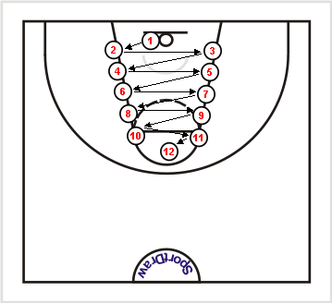 |  | 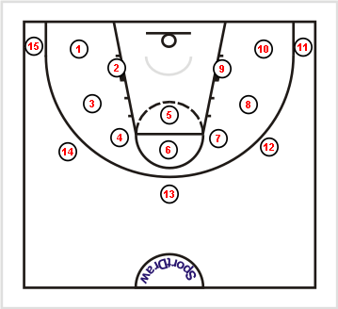
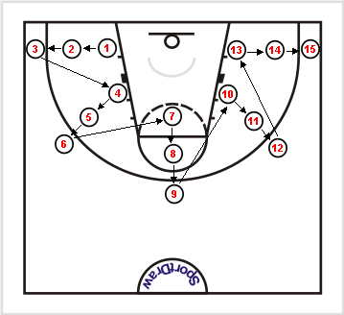 |  | 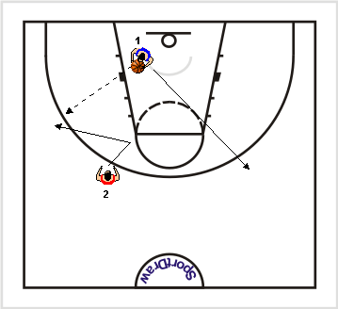
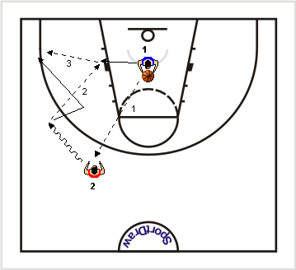 |  | 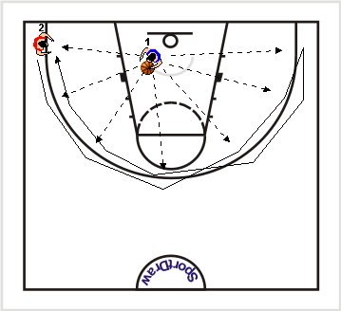
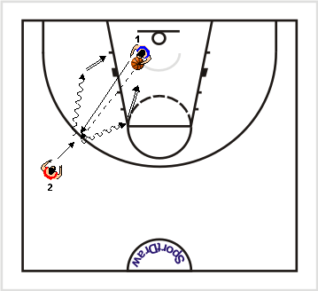 |  | 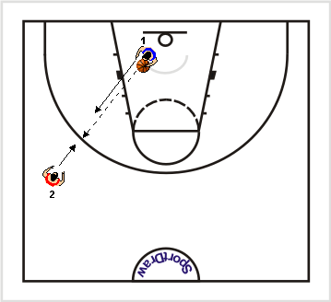

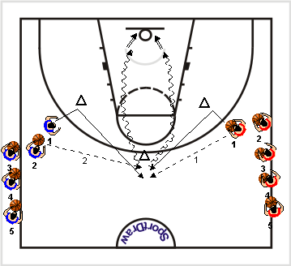 |  |  |  |  |  | 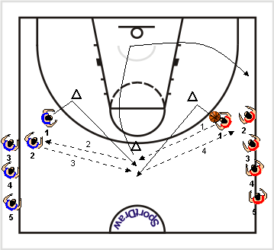
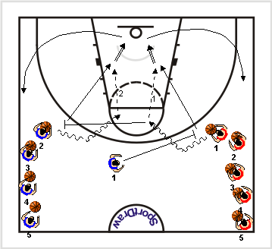 |  |  |  | 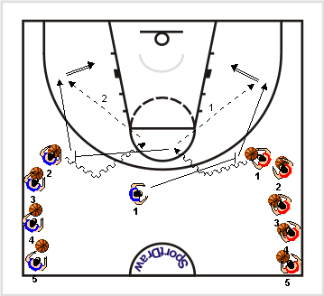
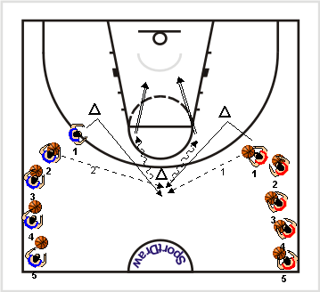 |  |  |  | 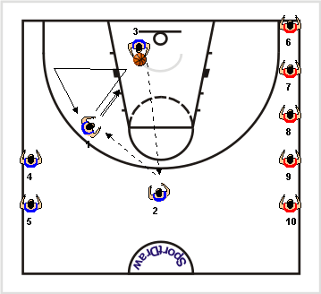
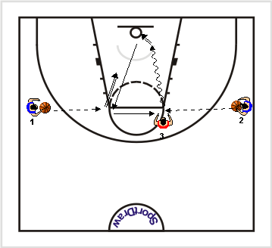 |  |  |  | 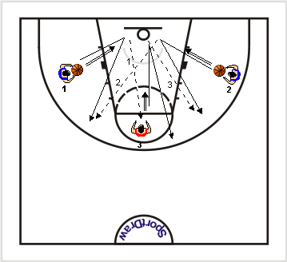
 | 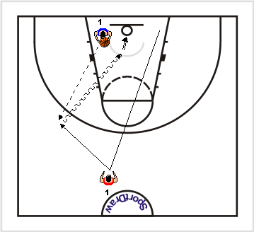

Nenad Тrajković- Detalji, analiza i korekcija šuta kod niskih i visokih igrača

U poslednje vreme mi nemamo prepoznatljive šutere kao ranijih godina, iz tog razloga odlučio sam se da Vam pričam o šutu. Najveći problem na treningu je vreme za korekciju šuta. Idealno za svakog igrača bi bilo da ima automatizam a on se stiče posle 12000 do 15000 ponavljanja. Da bi došlo do tog automatizma potrebno je mesec dana i da svaki dan igrač šutne 400 do 500 lopti ali u sadašnjem sistemu treninga i utakmica vrhunski igrač ne može da nadje vremena za to. Međutim u NBA je drugačija situacija oni jednostavno imaju veću pauzu između sezona. U toj pauzi oni se odmore i unapređuju svoju tehniku šuta i imaju vremena da dodaju neke druge detalje. Kod igrača od 16 godina ima prostora da se dosta uradi. Kada počne trening ja pustim igrača da šutira, priđem mu sa leđa, sa strane i od napred, gledam kako prima loptu gde je trži i položaj lakta. Idealno bi bilo da se igrač snimi kamerom i pre početka rada pokazati mu kako izgleda njegov šut i šta bi trebalo da popravi. Veliki problem je što treneri lutaju kada primete veliki broj grešaka(4-5) i onda počnu da ispravljaju sve te greške a igrač ne može da ispravi više od 2 greške. Tako da trener trebalo da proceni koje dve greške igrač može da otkloni i da na njima radi celo leto kako bi unapredio svoj šut. Ako mu date više informacija u isto vreme igrač će samo to prepoznavati ali neće moći da usvoji i neće doći do automatizma.

Držnje lopte

Dok nisam otišao u NBA ja sam igrače učio po knjizi, da između šake i lopte uvek ima jedan mali džep i da praktično lopta bude više na jagodicama prstiju i da odatle izvode šut, međutim gledajući sve vrhunske igrače svi oni drže loptu na dlanu iz jednop prostog razloga a to je veća kontrola lopte gde se trude da je izbace vrhovima svih prstiju. Lakat mora da bude ispod lopte. Mnogim igračima zbog konstitucije tela položaj u kome je lakat ispod lopte je neugodan, trener treba jednostavno da nađe položaj rotirajući ramena ili kukove u kome će se igrač osećati ugodno. Ovo je najlakše iskorigovati na slobodnim bacanjima gde igrač može da se postavi da šutira. Čak i kod izlaska igrača iz bloka pri prijemu lopte ne mormao da insitiramo da kukovi budu okrenuti ka košu jel će igrači imati položaj i brz šut. Česta greška igrača kod držanje lopte je da je šaka iznad, ispod ili ispred lopte a smetnja je palac te ruke koji daje lošu rotaciju lopte a to sam rešavam tako što zalepim palac za šaku lepljivom trakom. Igraču treba ostaviti prostora da sam odredi tačku na kojoj će držati loptu koja treba da bude par santimetara iznad oka čime dobija na pregledu igre. Ono na čemu treba insistirati je da lakat uvek bude okrenut prema košu. To vežbamo tako što mu dodajemo loptu levo ili desno i tražimo da brzo uđe u šut. Pri prijemu lopte bez obzira gde se ona nalazi igrač mora da krene u šut odnosno nema spuštanja niti privlačenja lopte na grudi.

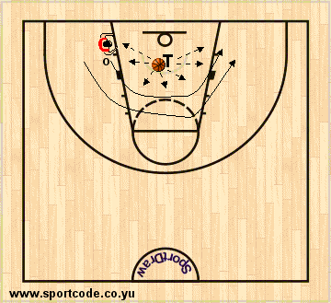
Većinu stvari ja ispravljam sa stolice koju postavim ispod koša . Držanje lopte, izbačaj, pravac lakta. Igrač šutira sa stolice i ja korigujem, posle dvadesetak šuteva igrač ustaje sa stolice i šutira dvadesetak puta sa malo veće udaljenosti. Tako ga non stop pomeram i korigujem. Udaljenost stolice pomeramo do penala, igrač ne bi smeo da šutira više od dvadeset puta. Ako se stolica pomeri više od penala igrač počinje da gura stolicu i kvari šut. Kada je igrač na stolici ja mu bacam loptu sa strane on mora da je uhvati i brzo uđe u šut, naravno stalno ga korigujem. Najčeće desnoruki igrači primaju loptu leva desna noga dok levoruki obrnuto, kod ovog prijema lopte prilikom šuta obično se dešava da igrači zarotiraju kukove(slika 3) to je veliki problem u mlađim kategorijam jel se gubi balans a tim i preciznost šuta. Ja to rešavam tako što insistiram da igrač ako je desnoruk prima loptu desna leva noga gde kod tog prijema nema rotacije u kukovima za levoruke je naskok leva desna noga. Sledeći problem je da prilikom šuta igrač skače unapred ka košu to rešam tako što stavim stolicu ispred njega ili čak ja stanem ispred igrača (slika 4). Iz lučnog kretanja pri prijemu lopte i skoku za šut ako se ne zaustavi lepo igrač skoči u stranu ponet inercijom. Isto koristim stolicu samo što je postavim u produžetku kretanja igrača il ija stanem i držim loptu na dlanu(slika 5). Igrač mora da doskoči tamo gde se zaustavi kada prima loptu. Kod izlaska iz bloka pri prijemu lopte tražio sam od igrača da rotirajuci stopala i kukove budu okrenuti u pravcu koša. Primetio sam da veliki broj vrhunskih igrača koristi sledeću tehniku: zaustavljanje iz jednog kontakta, smatram da je to mnogo bolje neko zaustavljanje iz dva kontakta iz razloga što igrač nema određenu stajnu nogu i odbrani je mnogo teže da ga brani. Problem zaustavljanja iz dva kontakta je to što se odbrana postavi tako da zatvori ukršteni polazak u dribling gde napadaču ostaje samo direktni polazak koji sudeije uglavnom sviraju kao korake. Naravno igrač mora da zna obe tehnike i da ih primenjuje. Još jedna tehnika koja je zanemarena kod naših igrača a ja smatram da je veoma bitna. Posle dodavanja na niski post igrač koji je dodao loptu kreće se bočno i popravlja poziciju u odnosu na odbranu i loptu i prima povratni pas, prilikom prijema mora da napravi poskok skupljajući noge tako naskače i ulazi u brzi šut Ovakav naskok omogućava brz i snažan skok šut. Ova tehnika može da se primeni i na strani pomoći kad dolaze pasovi iz reketa. Vežbu koju radim uvek na početku treninga je šut sa razdaljine od metar ipo od koša gde igrač ima 7 šuteva od kojih mora da da 5 da bi se pomerio korak unazad, najdalja razdaljina je do linije penala. U prvom krugu lopta se daje visoko i igrač ne sme da je spusti nego šutira odmah, kako se razdaljina povećava lopta se dodaje postepeno niže do nivoa grudi. Ako se ne postigne 5 koševa razdaljina se ponovlja(dijagram 1) .
Kada je reč o izbačaju svi mi treneri težimo ka tome da igraču podignemo ruku pri izbačaju i da podigne i ispruži lakat a niko od nas ne obraća pažnju na rame, ono mora da se podigne da bi se dobio veći luk. Od igrača tražim da ostave tako podignutu ruku posle izbačaja dok lopta ne dodirne obruč. Šaka ide za loptom i pokazuje pravac ne sme da se rotira jel onda pravac i rotaciju daje palac. Još jedan problem je fleksija šake, neki igrači nemaju potpunu fleksiju pa ne mogu pravilno da drže loptu kod izbačaja a to se ispravlja svakodnevnim istezanjem šake. Kod pravilnog izbačaja lakat bi trebalo da bude nešto iznad oka.
Postoje tri vrste šuta iz driblinga, zaustavljanje iz dva i iz jednog kontakta i „step back”. Najbitnija stvar je objasniti igračima kada koji šut koriste. Šut iz dva kontakta se koristi kada je odbrana u stavu i kontroliše napadača. Poslednji dribling pre hvatanja lopte mora biti snažan da bi lopta ušla u šaku i da bi telo dobilo dodatnu snagu i inerciju. Šut iz jednog kontakta se koristi kada napadač ima prednost u odnosu na igrača koji ga je čuvao, dok se “step back” koristi kada napadač uđe u kontakt, odskoči unazad i tako stiče prednost u odnosu na odbranu.
Ja ne radim više vežbe u kojim je potrebno da igrač ubaci 200- 300 lopti već sve vežbe koje radim radim na vreme. Kod mene igrač može da završi trening za 10 minuta ako odradi vežbu kako treba ili može da ostane u sali dva sata.
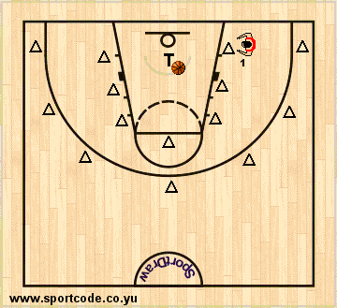
I Vežba: 2-3 poena
- igrači šutiraju za dva i tri poena naizmenično sa sedam pozicija plus dva bacanja, imaju pravo na dva promašaja ako promaše treći vraćaju se na početak, vreme vežbe je 3 minuta štoperica se isključuje kada igrač šutira bacanja.(dijag2

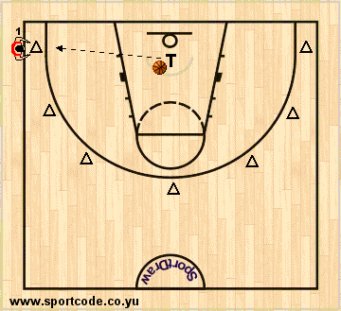
II Vežba: 3 poena

- igrač šutira sa 7 pozicija 5 vezanih šuteva kada to uradi šutira po jedan šut sa svake pozicije i potrebno je da postigne 6 koševa u slučaju da promaši dve lopte vraća se na početak, vreme vežbe je 8 minuta.(dijagram 3)

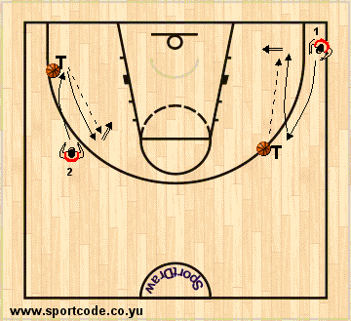

Vežba III: šut iz kretnje

- lopta je kod trenera igrač mora da dotrči do njega dotkne ga i odlazi punim sprintom od trenra prima loptu iz kretnje i šutira. Potrebno je da ubaci 4 vezana šuta. Trener određuje pozicije šuta.(dijagram 4)

Dijagram 4

Vežba IV: 5 pozicija
Ovu vežbu radim u pripremnom periodu kada igrači treba da trče.
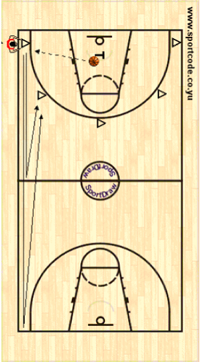
- igrač mora da postigne pet vezanih šuteva sa pet pozicija pri čemu posle svakog datog šuta mora da istrči do sredine terena ako promaši trči do čeone linije, vežba traje 10 minuta.(Dijagram 5)

Dijagram 5

